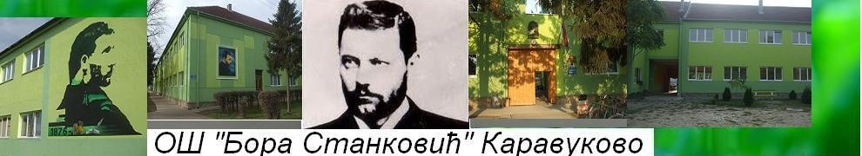
РАСПИСУЈЕ КОНКУРС
СМОТРЕ СТВАРАЛАШТВА УЧЕНИКА ОСНОВНИХ ШКОЛА 2016/17.
„ПОД ИСТИМ НЕБОМ НАШЕГ ДОМА“

„СВАДБА НЕКАДА“

Конкурс обухвата категорије из области:
- Литерарног стваралаштва
– песма, прича на тему „Свадба некада“ или „Здравица“
- Ликовног стваралаштва
– сви медији ликовног стваралаштва на тему „Свадба некада“
- Филмског стваралаштва
(филм у трајању до 10 минута) „ Свадба некада“
- Колекционарства
- старе фотографије, стари предмети, гардероба...

- Учествују ученици
од 1. до 4. разреда и
од 5. до 8. разреда
на матерњем језику уз превод на српски језик уколико организатор или жири тражи.

- Школски ниво ( радове послати до 25. 3. 2017.) Стручно веће школе или комисија у саставу: педагог, учитељ и наставник по избору, бира највише по 10 радова за сваку категорију наведену у конкурсу, како за ниже тако и за више разреде. Сваки члан комисије бодује радове засебно и може дати само једном 10 бодова, само једном 9 бодова итд. Бодови се уписују у табеле, сабирају и врши рангирање. Одабрани радови учествују на републичкој смотри.

- Литерарне радове у Word-u послати на мејл
- Филмове послати на мејл или послати линк ка YouTube.
- Ликовне радове и колекције старих предмета фотографисати и послати на мејл или у PowerPoint-u.

- Републички ниво 28. априла 2017. Организатор смотре је Министарство просвете, науке и технолошког развоја и ОШ „Бора Станковић“ Каравуково. Место одржавања републичке смотре је ОШ „Бора Станковић“ у Каравукову.

- Учествују ученици са радовима који су добили највише бодова на школским такмичењима.

- Радионице - Тема за 2016/2017. је „Свадба некада“. Реализују је ученици са својим наставницима менторима. Идеје се достављаjу по објављеном конкурсу са детаљним објашњењима и очекиваним исходима. Биће одабрано 5 или више креативних радионица у зависности од броја пријављених радионица и квалитета њихових садржаја. Ученик или група ученика са својим менторима чији се рад одабере су водитељи радионица које ће реализовати на републичкој смотри. Материјал и алат за рад доносе аутори радионица. По одлуци комисије, доделиће се дипломе за прво, друго, треће место и похвале.

- Најбоље представљање школе и родног краја (најлепше уређен штанд) такмичарска категорија за коју школе (а не појединци и групе) добијају дипломе за прво, друго и треће место.

Правилник смотре и остала обавештења се налазе на http://podistimnebomnasegdoma.weebly.com/
Радове и питања послати на podistimnebomnasegdoma@gmail.com
***На републичкој смотри могу учествовати школе из региона, тј. суседних и других држава. Не учествују у такмичењу, али могу учествовати у радионицама и ревијално за шта добијају захвалнице од организатора.
директор Владимир Станчић
аутор смотре и особа за контакт
У Каравукову 7. 2. 2017. Татјана Ковачев, тел. 062 762 787

